***ПРИЛОЖЕНИЕ №4*** ***от 26.05.2023***

***К договору ODR-18052023*** ***от 18.05.2023***

***г. Бишкек, Кыргызстан***

***Спецификация 4***

|  |  |  |  |
| --- | --- | --- | --- |
| ***Наименование*** | ***Кол-во*** | ***Цена за ед. (USD)*** | ***Стоимость***  ***(USD)*** |
| 1. ***Синтетичес ая ткань*** | ***8644*** | ***11.84*** | ***102345*** |
| 1. **Услуга по поиску и выкупу товара (*синтетичес ая ткань*)** | ***1*** | ***511,73*** | ***511,73*** |
| 1. ***Синтетические платья*** | ***17452*** | ***11.46*** | ***200000*** |
| **4. Услуга по поиску и выкупу товара (*Синтетические платья*)** | ***1*** | ***1000*** | ***1000*** |
|  |  | ***Итого*** | ***303856,73*** |

**- Общая стоимость: 303856,73 долларов США (триста три тысячи восемьсот пятьдесят шесть долларов США семьдесят три цента).**

- Приемка товара осуществляется по адресу, указанному в транспортной заявке

-Оплаченная партия Товаров должна быть отправлена продавцом в сроки не позднее 90 рабочих дней с даты поступления предоплаты на расчетный счет Продавца.

|  |  |
| --- | --- |
| **Заказчик:** | **Исполнитель:** |

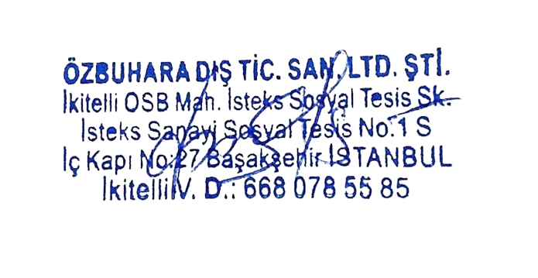

***Application №4*** ***dated 26.05.2023***

***To the contract ODR-18052023*** ***dated 18.05.2023***

***Bishkek, Kyrgyzstan***

***Specification 4***

|  |  |  |  |
| --- | --- | --- | --- |
| ***Name*** | ***Qty*** | ***Price per one. (USD)*** | ***Price***  ***(USD)*** |
| **1.Synthetic fabric** | ***8644*** | ***11.84*** | ***102345*** |
| **2. Service for the search and purchase of goods (synthetic fabric)** | ***1*** | ***511,73*** | ***511,73*** |
| **3.Synthetic dresses** | ***17452*** | ***11.46*** | ***200000*** |
| **4. Service for the search and purchase of goods (Synthetic dresses)** | ***1*** | ***1000*** | ***1000*** |
|  |  | ***Total*** | ***303856,73*** |

**- Total cost: 303856,73 USD (three hundred three thousand eight hundred fifty six US dollars seventy three cents).**

- Acceptance of goods is carried out at the address indicated in the transport application

-The paid consignment of Goods must be sent by the seller no later than 90 working days from the date of receipt of the prepayment to the Seller's settlement account.



|  |  |
| --- | --- |
| **Customer:** | **Contractor:** |